# LAPORAN PRAKTIKUM INTERNET OF THINGS (IoT)

Fakultas Vokasi, Universitas Brawijaya

**Praktikum Implementasi Sensor Kelembapan Suhu menggunakan ESP32 melalui IoT**



*Ardi Darma Eko Nugroho*

*Fakultas Vokasi, Universitas Brawijaya*

*Email:* [*darma.darma2506@gmail.com*](mailto:darma.darma2506@gmail.com)

**Abstract**

Praktikum ini bertujuan untuk mengembangkan dan menganalisis simulasi sensor kelembaban dan suhu menggunakan mikrokontroler ESP32 melalui Internet of Things (IoT). Sistem ini menggunakan sensor DHT22 untuk mengumpulkan data lingkungan, yang kemudian dikirim ke server cloud menggunakan protokol MQTT untuk pemantauan waktu nyata. Praktik ini mengevaluasi keakuratan data, efisiensi transmisi, dan waktu respons sistem. Hasil percobaan menunjukkan bahwa ESP32 yang dikombinasikan dengan MQTT dapat memberikan konsumsi dan komunikasi sehari-hari yang efisien, sehingga cocok untuk aplikasi pemeliharaan lingkungan berbasis IoT.

**Keywords**—*Internet of Things, ESP32, DHT22*

**1. Introduction**

### **1.1 Latar Belakang Praktikum IoT yang Dilakukan**

Internet of Things (IoT) memungkinkan pemantauan suhu dan kelembapan secara real-time untuk berbagai keperluan, seperti pertanian dan industri. ESP32, dengan konektivitas Wi-Fi dan konsumsi daya rendah, banyak digunakan dalam sistem IoT. Dalam praktikum ini, sensor DHT22 diintegrasikan dengan ESP32 untuk mengukur suhu dan kelembapan, lalu mengirimkan data ke server menggunakan protokol MQTT. Penelitian ini bertujuan untuk memahami implementasi sistem pemantauan berbasis IoT dan mengevaluasi efisiensi komunikasi data menggunakan MQTT.

### **1.2 Tujuan Eksperimen**

Tujuan dari percobaan ini adalah membuat dan menganalisis simulasi sensor suhu dan kelembaban menggunakan ESP32 melalui Internet of Things. Selain itu, eksperimen ini mengevaluasi respons sistem dan efisiensi transmisi data menggunakan protokol MQTT untuk pemantauan lingkungan secara real-time.

**2. Methodology**

### **2.1 Tools & Materials**

* **Mikrokontroler**: ESP32
* **DHT22**: 1 DHT22
* **Software**:Visual Code, Web Browser
* **Koneksi Jaringan**: Wi-Fi

### **2.2 Implementation Steps**

1. **Persiapan Hardware**:
   * Hubungkan VCC ke 3.3V pada ESP32
   * GND ke GND pada ESP32
   * Data ke salah satu pin GPIO pada ESP32
2. **Pengaturan Software**:
   * Gunakan Arduino IDE dan instal pustaka DHT untuk membaca data suhu dan kelembapan
   * Konfigurasikan ESP32 untuk terhubung ke jaringan Wi-Fi guna mengirim data ke server atau menampilkannya melalui antarmuka web.
3. **Pengkodean dan Implementasi Web**:
   * Tulis kode untuk membaca data suhu dan kelembapan dari sensor DHT22 secara berkala.
   * Gunakan server web lokal di ESP32 untuk menampilkan data secara real-time melalui halaman web yang dapat diakses pengguna.
4. **Pengujian**:
   * Akses halaman web untuk memastikan data suhu dan kelembapan ditampilkan dengan benar.
   * Uji kestabilan pembacaan sensor dan respons sistem dalam menampilkan data secara real-time.

**3. Results and Discussion**

### **3.1 Experimental Results**

Hasil percobaan menunjukkan bahwa sensor DHT22 berhasil mengukur suhu dan kelembapan secara akurat serta mengirimkan data ke ESP32. Melalui aplikasi web, data ditampilkan secara real time dengan gambar yang stabil dan responsif. Pengujian dilakukan di berbagai kondisi lingkungan, dan sensor dapat dengan cepat mendeteksi perubahan lingkungan dan kelembapan. Sistem dan protokol komunikasi berbasis ESP32 memberikan pengoperasian yang efisien dan dapat diakses secara pribadi melalui jaringan Wi-Fi.

Berikut adalah hasilnya:

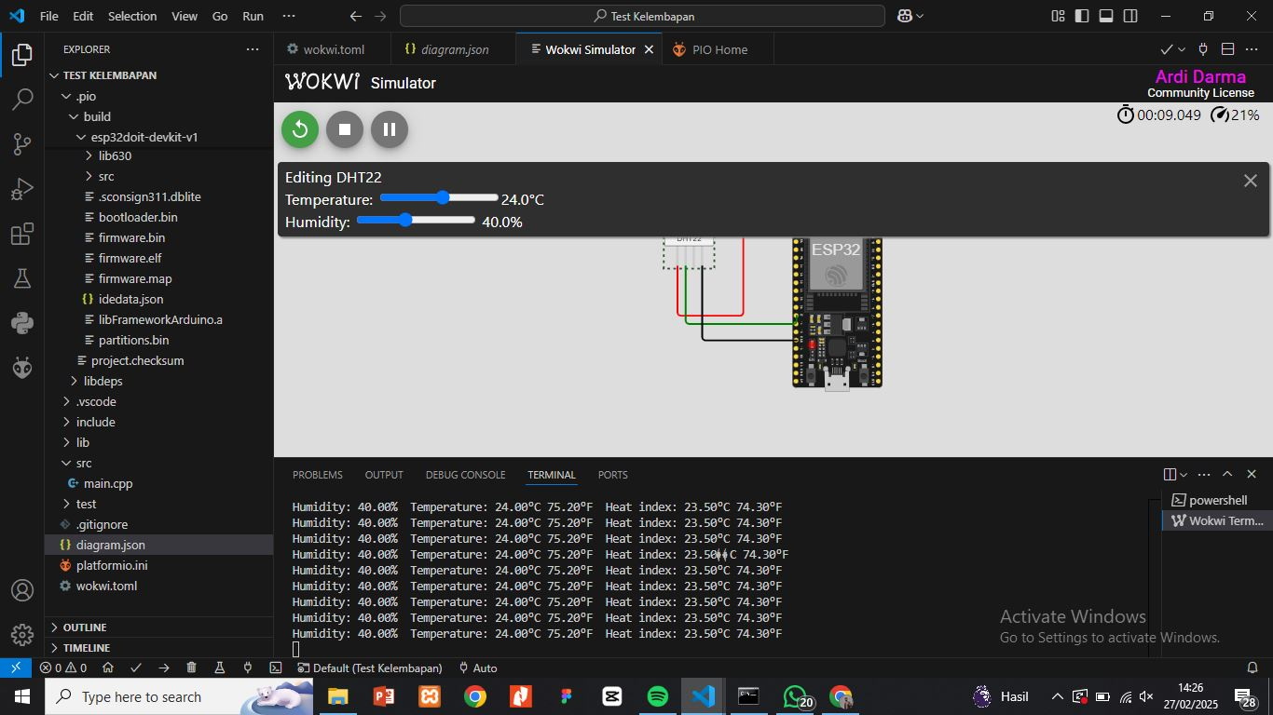

**4. Appendix**

